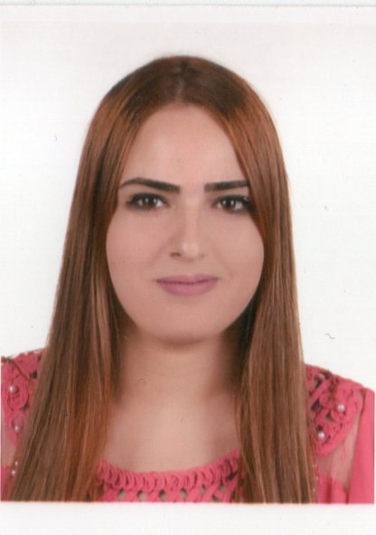 **Balkis El Amri**

**Date et lieu de naissance :** 19/06/1994, Sousse

**Adresse :** Rue Hassan Hosni Abd El Waheb

Kallàa Sghira Sousse 4021

**L’état civil  :** Mariée

**Nationalité**: tunisienne

**Email**  : elamribalkis@gmail.com

**Tel** : 50374900

Diplômes & Formations

***Formation***

Décembre 2020 : Formation d’estime de soi (Centre de Carrière et des Certifications des Compétences)

Décembre 2020 : Formation technique de communication (Centre de Carrière et des Certifications des Compétences)

Février 2021 : Formation d’orientation professionnel (Centre de Carrière et des Certifications des Compétences)

Decembre 2021 : formation en technique bancaire (Centre de Carrière et des Certifications des Compétences)

decembre 2021 : technique de recherche d’emploi (Centre de Carrière et des Certifications des Compétences)

***Diplôme***

**Sep 2020 :** Master professionnel en droit d’entreprise et d’affaires (mémoire en cours cours)

**juin 2017** : Licence Fondamentale en droit Privé (Faculté de Droit et des Sciences Economique Sousse)

**JUin 2013**  : Diplôme Baccalauréat lettres (Lycée Romania Kallàa Sghira)

***Expérience professionnelles & Stages***

**Juin 2017 au Juillet 2017:** Stage chez un expert comptable (Spécialité Liquidation Judiciaire).

**Décembre 2017 au juin 2018 :** Stage chez un avocat « Maitre Mohamed Mahmoud Avocat chez la cour de cassation »

**Juin 2019 au Septembre 2019:** je travail dans un Centre D’appels « Word Connection » langue française

Compétences

* susciter la motivation, l’initiative et le dialogue
* Ouverture d’esprit et facilité d’adaptation
* Bonne communication
* Sociable
* honêtte
* travaille en equipe

Connaissances Linguistiques & Informatiques

* **Outils Informatiques** : Excel ; Word ; Power Point
* **Langues**:
* Arabe : Maternelle
* Français : Courant
* Anglais : Courant

Centre d’intérêt

* Sport ; Lecture ; Théâtre